Temat: Sprawdź się informatyku!
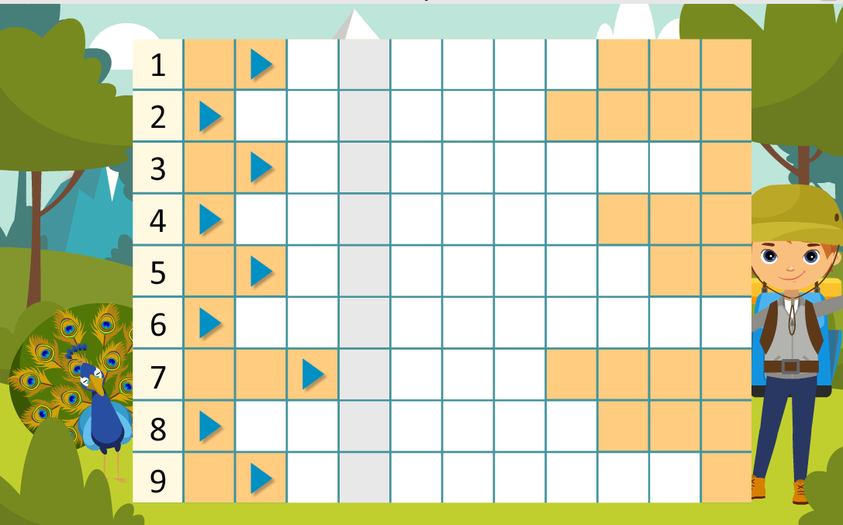
Każdy zawód wymaga doskonalenia swoich umiejętności, dla informatyka i nie tylko, jest to przede wszystkim logiczne myślenie. Rozwiąż krzyżówkę, wypisz Hasło i poproś rodzica o przesłanie przez dziennik elektroniczny lub na adres: aniadyrcz@interia.pl

Rozwiąż krzyżówkę i odczytaj hasło:
1. Zrobisz nim zdjęcia
2. w zeszycie
3. w pracowni informatycznej
4. pomieszczenie, zazwyczaj z tyłu sklepu gdzie znajdują się produkty, które jeszcze nie
zostały wystawione na półki.
5. popularna gra na kartce KÓŁKO I .......
6. hasło z rozwiązania rebusu
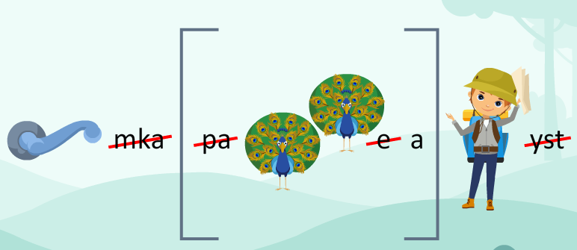
7. ucieka przed kotem
8. potocznie jak nazwiesz kota który mruczy
9. kraj, w którym się ktoś urodził lub z którym jest związany.

Dla chętnych https://studio.code.org/s/course2

